Муниципальное бюджетное общеобразовательное учреждение
« Колюбакинская средняя общеобразовательная школа»

143144 Московская область тел/ факс 8 ( 496-27) 37-4-94 Рузский район, п. Колюбакино E-mail: mou.kso@mail.ru ул. Попова, дом 20 http:// kol-school.ucoz.ru/___
11 сентября 2015 года
ИНФОРМАЦИЯ
О проведении со 2 сентября 2015 года по 11 сентября 2015 года профилактического мероприятия по предупреждению детского дорожно-транспортного травматизма « Внимание дети!»
Формы организации урока | Межведомственное взаимодействие при подготовке и проведении Урока | Общее количество обучающихся, для которых проведен Урок | Текстовая часть отчета ( в свободной форме описательного характера)
Уроки- беседы с использованием презентациий, наглядных материалов, отгадывание тематических загадок, пословицы, тематическая викторина | 15 рота ДПС ОГИБДД ОМВД РФ по Рузскому муниципальному району | 356 учащихся  21 взрослый | В целях предупреждения детского дорожно-транспортного травматизма, профилактики и снижения ДТП с участием несовершеннолетних, 2 сентября 2015 года с учащимися первых классов ( 52 учащихся, 4 взрослых) капитан полиции Жарков Сергей Николаевич провел беседу по ПДД в рамках профилактических мероприятий. В процессе тематической беседы были рассмотрены следующие вопросы:  1.Кто такие пешеходы, пассажиры?  2. Улица, ее особенности, правила поведения на улице.  3.Правила перехода улицы. Что такое « зебра», « подземный переход», « пешеходный переход».  4.Светофор. Сигналы светофора.  5.Отгадывание тематических загадок.  6.Пословицы.  7. Проведение тематической викторины.  С 3 сентября по 11 сентября в школе были проведены мероприятия по предупреждению детского дорожно-транспортного травматизма среди учащихся 2-ых – 11 классов классными руководителями, а также с участием лейтенанта полиции Лукинова Ильи Сергеевича ( 5-6 классы – 80 учащихся, 4 взрослых)  Для учащихся младшего звена « Изучение Азбуки улиц и дорог», презентация, отгадывание тематических загадок, тематические поговорки.  Для учащихся среднего и старшего звена проводились викторины, игра « доскажи словечко, презентации. Были рассмотрены следующие вопросы:  - Дорога, пешеход, город, тротуар  -Виды транспортных средств  - Дорожные знаки. Их виды  - Автомобиль. История возникновения автомобиля.  -Причины ДТП. Статистика погибших в ДТП  - Памятка поведения на дороге.  Также был проведен конкурс рисунков и плакатов на тему: « Правила дорожного движения».  С учителями школы, на педагогическом совещании был рассмотрен вопрос по основным причинам ДТП с участием детей, по обеспечению безопасности поведения детей на дорогах, при перевозке детей в автотранспорте.

Директор Т.А. Щербакова
Фото приложение к профилактическому мероприятию « Внимание, дети!»
В целях предупреждения детского дорожно-транспортного травматизма, профилактики и снижения ДТП с участием несовершеннолетних, 2 сентября 2015 года с учащимися первых классов ( 52 учащихся, 4 взрослых) капитан полиции Жарков Сергей Николаевич провел беседу по ПДД в рамках профилактических мероприятий.
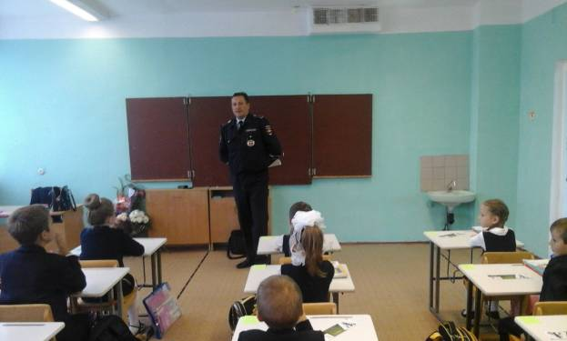
В целях предупреждения детского дорожно-транспортного травматизма, профилактики и снижения ДТП с участием несовершеннолетних, с учащимися 5-6 классов – 80 учащихся, 4 взрослых лейтенант полиции Лукинов Илья Сергеевич провел беседу по ПДД в рамках профилактических мероприятий.
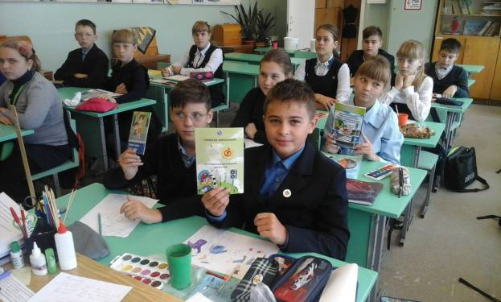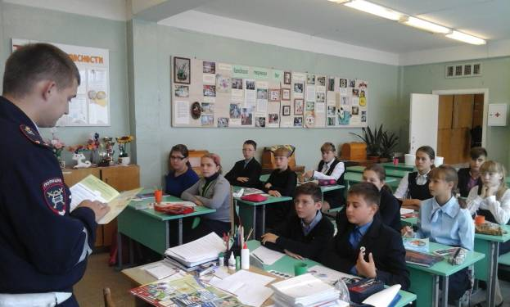
Проведение ролевых игр
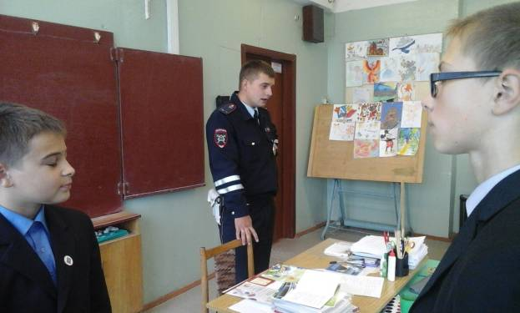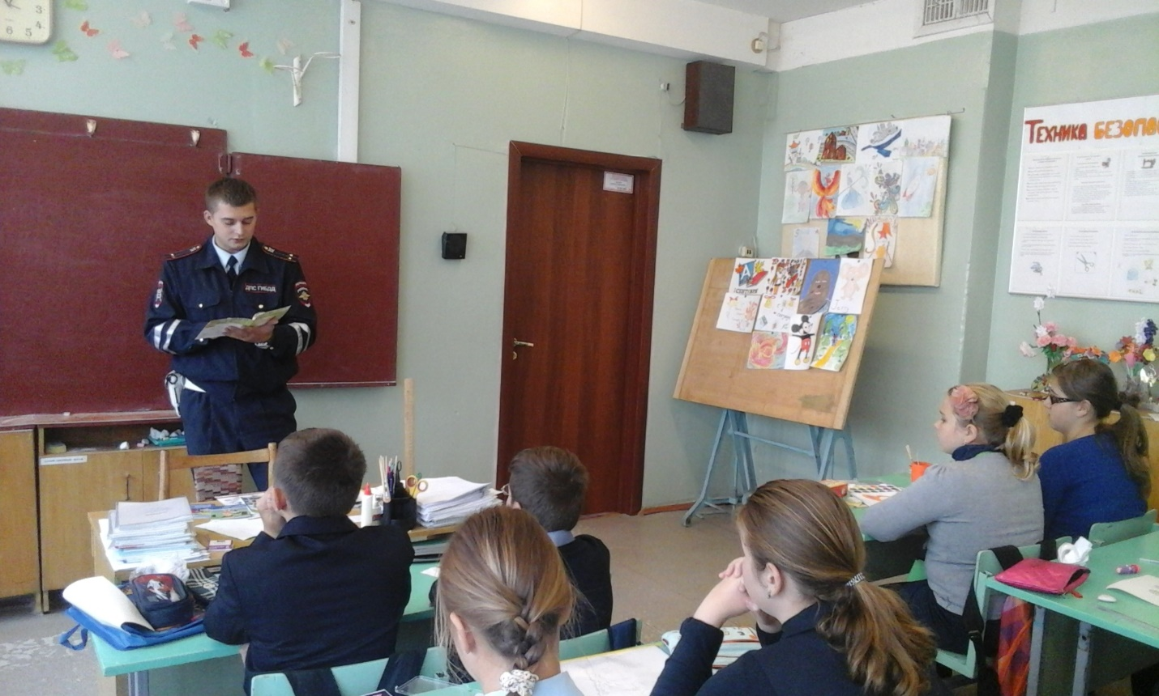
Загадывание тематических загадок, угадывание правильного решения при сложившихся определенных ситуациях на дороге
Приведение статистических данных о погибших в ДТП
Ответы на вопросы учащихся по вопросам ДТП

